第5学年 給食の時間 学習指導案

1.題材　　魚を食べて元気に過ごそう

2.指導にあたって

日本は周りを海に囲まれており、昔からたんぱく源として魚は欠かせない食品であった。しかし、現在の日本の食生活では魚より肉が好まれる傾向になってきている。健康管理面からは肉と魚は同じくらい食べることが望ましいが、A小学校、5年生を対象に１週間に家でどれくらい魚を食べているか、アンケート調査をしたところ、「3回以上」25%、「2回」36%、「1回」31%、「食べない」8%で、魚を食べる機会が少ないことがわかった。また、全校児童を対象に実施した「給食でよく残す食べ物調査」では、残食率が10%以上あった食べ物17品目に魚が8品目も入っていた。さらに児童に嫌いな食品を尋ねたところ、豆、海そう、きのこ、野菜とともに魚が上位に上がっている。給食で食べている魚の写真から魚の名前や特徴を知ることで、魚についての興味・関心を高めさせたい。また、魚の栄養について考えさせ、魚に含まれる脂質は血液をサラサラにし、血管の病気の原因になる動脈硬化を予防するはたらきがあり、心臓病や脳卒中などの生活習慣病の予防に役立つことも知らせ、積極的に魚を食べようとする意欲を養いたい。

3. 食育の視点

　魚の栄養について知り、健康を考えて好き嫌いせずに魚を食べる。(心身の健康)

4.指導計画 (全○時間10分)

第○次　 水産業の盛んな地域　　　　　　　 (社会科)　　※生活習慣病の予防 (体育科・保健領域）(6年)

第○次　　魚を食べて元気に過ごそう　 10分(本時)

第○次　 水産業の盛んな地域 (社会科)　　※生活習慣病の予防 (体育科・保健領域）(6年)

5．本時のねらい

　○魚の種類と名前に興味・関心を持ち、魚の栄養を理解することができる。　　　　　　　(知識及び技能)

○健康によい魚の栄養について考え、魚を上手く食べていこうとすることができる。

(思考力、判断力、表現力等)

○健康のために魚を食べる習慣を身に付け、いろいろな料理で食べようとすることができる。

(学びに向かう力、人間性等)

6. 本時の活動

|  |  |  |
| --- | --- | --- |
| 学習活動と内容 | 指導上の留意点　評価(◆) | 資料 |
| 1.給食に出る魚の種類と名前について考える。  2.魚の栄養について考える。  血や肉をつくる。  骨や歯をつくる 。(小魚)  血をサラサラにしてくれる。  3.まとめと振り返りをする。 | ○ 今日食べている魚の写真を掲示し、名前を考えるようにする。  ○学校給食に出てくる魚について知らせる。  ○「秋刀魚」「鯖」「鰆」「鰯」「鱈」の漢字の意味を知らせる。  ○魚の栄養について考えるようにする。  ○ドロドロ血液、サラサラ血液の模型を見せて、どちらの血液が体に良いかを気付くようにする。  ○コレステロールのたまった血管模型を見せて、肉の油などをとり過ぎると血管に油がついて動脈硬化、脳卒中、心臓病などにつながり体に良くない事に気付くようにする。  ○魚の油には血をサラサラにしてくれる働きがある事を知らせる。  ◆魚の種類と名前に興味・関心を持ち、魚の栄養を理解している。(知識・技能)  ○健康のために魚を食べるように付け加える。 | 今日の給食の魚の写真  学校給食に出てくる魚の写真と名前のカード  秋刀魚、鯖、鰆、鰯、鱈の漢字のカード  魚の栄養カード  ドロドロ血液・サラサラ血液の血管模型  コレステロールのたまった血管模型  動脈硬化、脳卒中、心臓病のカード |

7. 板書計画

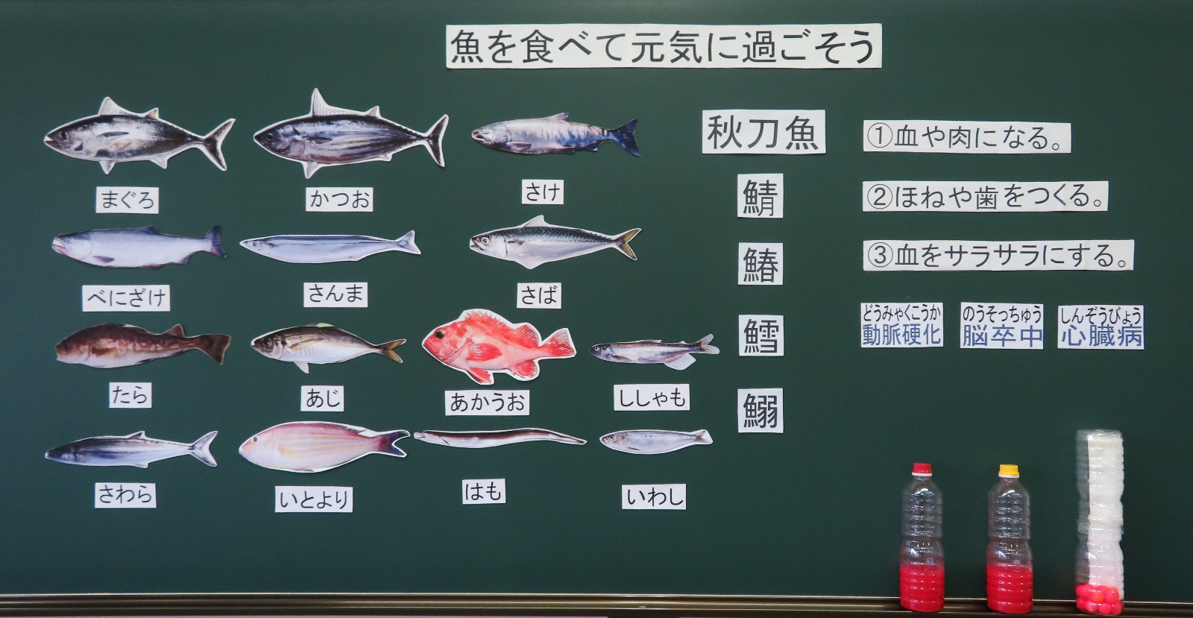

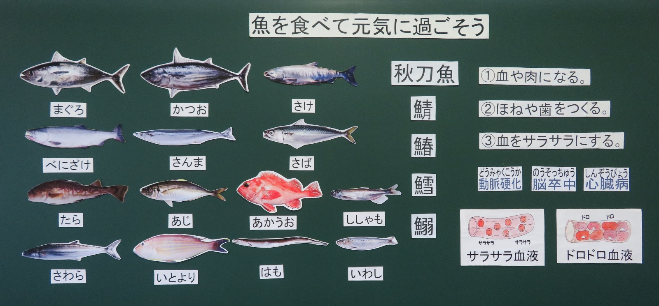

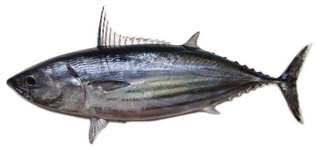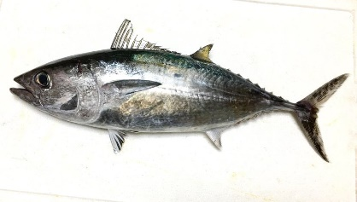指導資料　(印刷はパーワーポイント資料より可能)

**かつお**

**まぐろ**

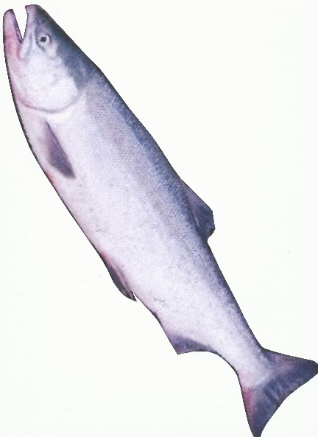

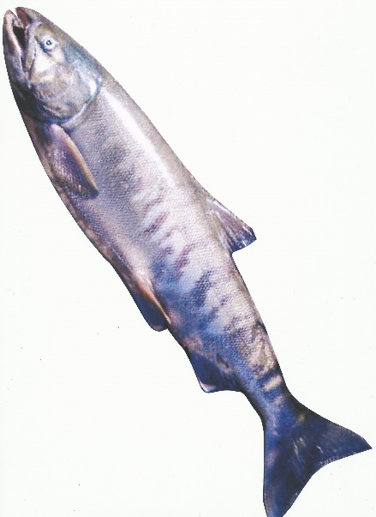

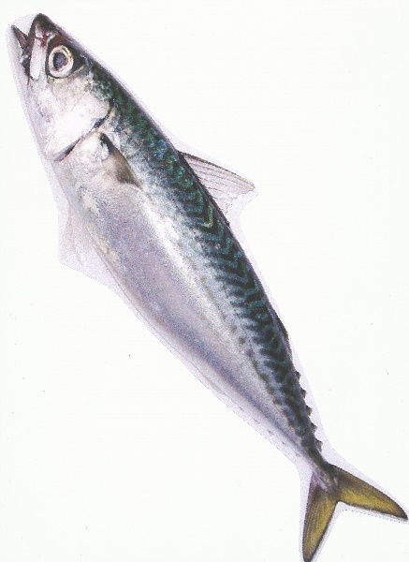

**べにざけ**

**さけ**

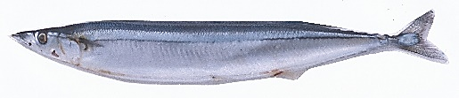

**さば**

**さんま**

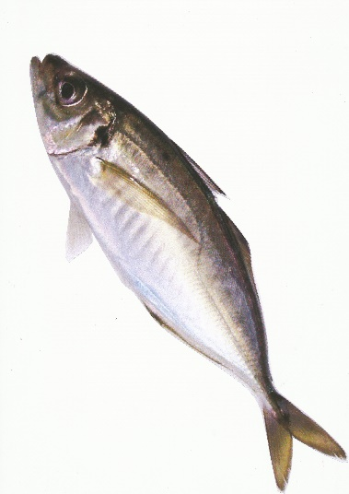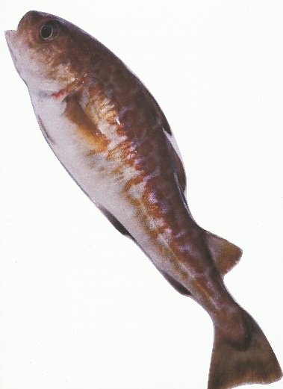

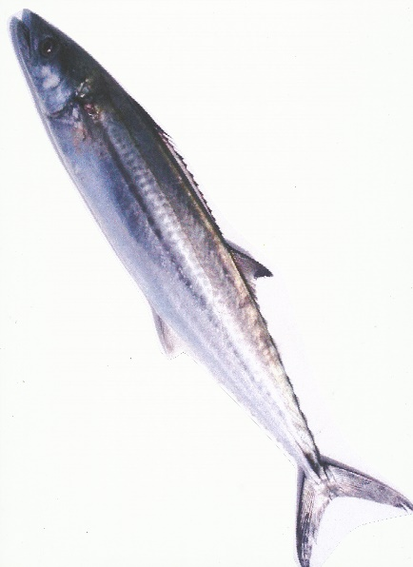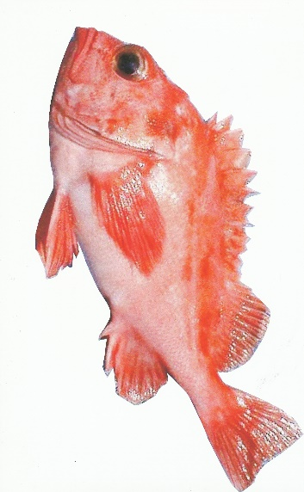

**あじ**

**たら**

**さわら**

**あかうお**

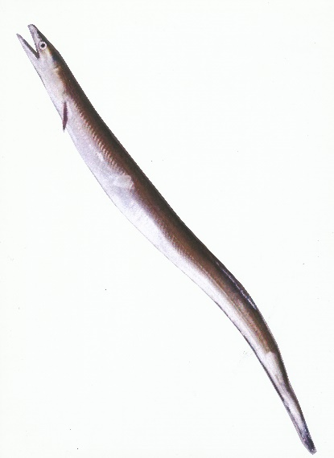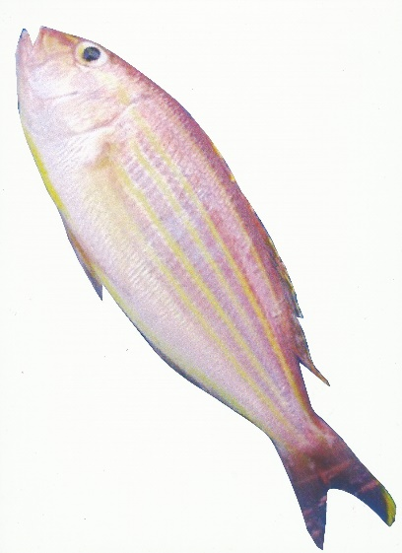

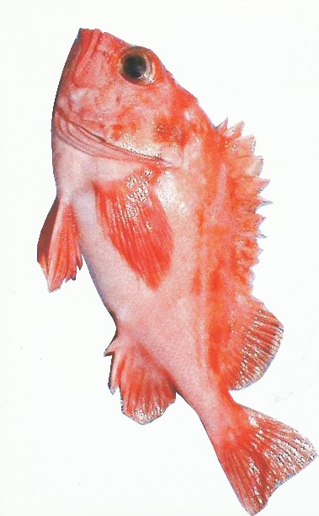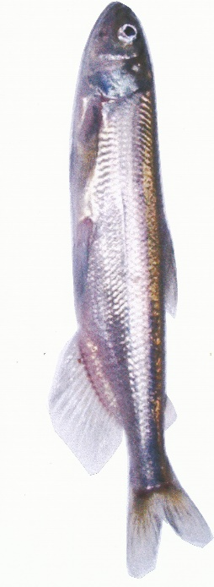

**はも**

**いとより**

**あかうお**

**ししゃも**

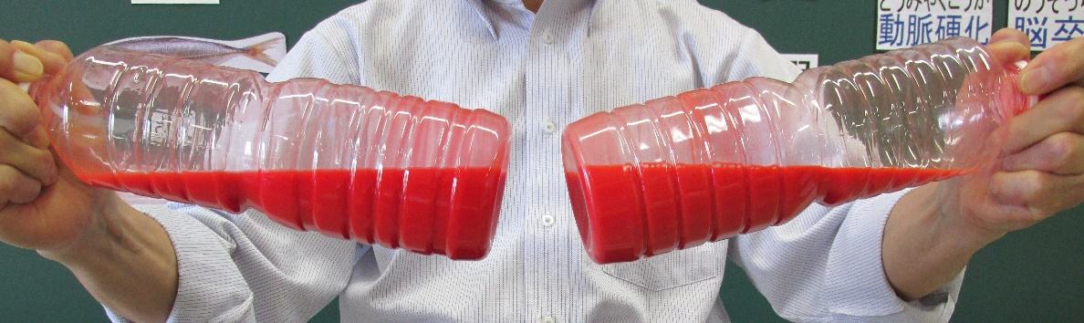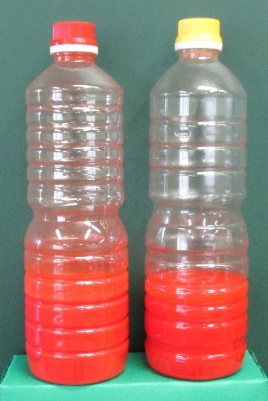

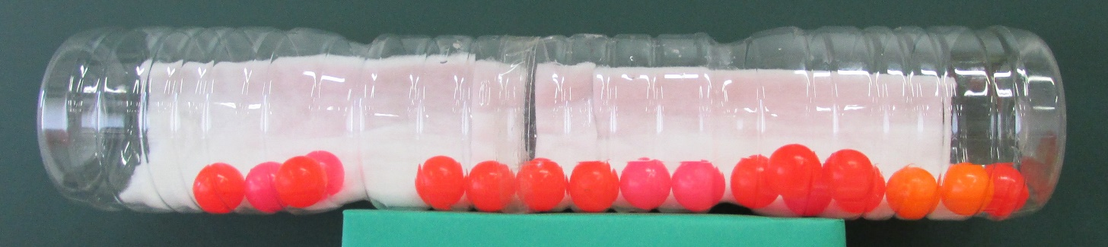

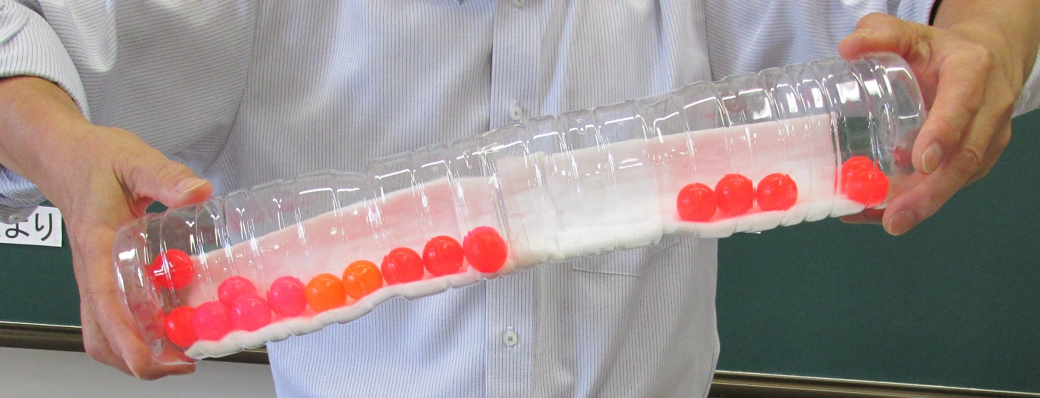

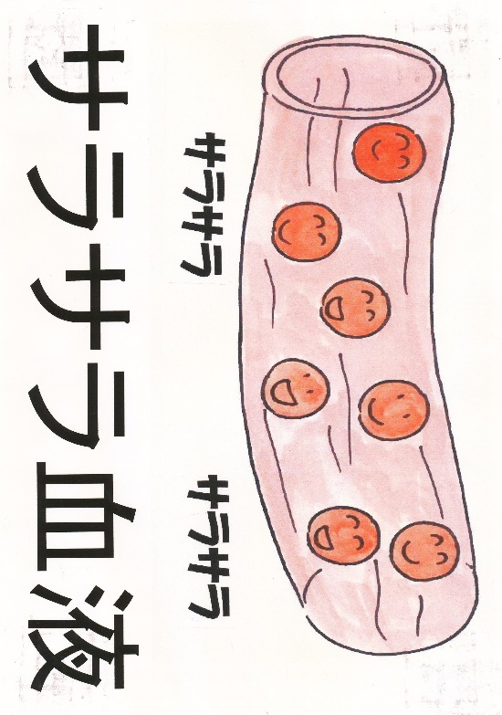

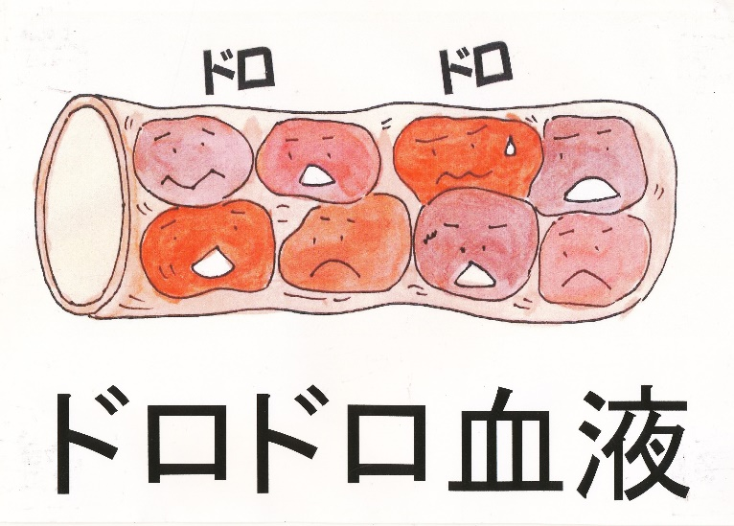

秋刀魚

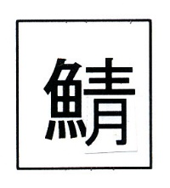

鰯

鱈

鰆

①血や肉になる。

②ほねや歯をつくる。

③血をサラサラにする。

のうそっちゅう

脳卒中

どうみゃくこうか動脈硬化

しんぞうびょう

心臓病